Муниципальное бюджетное дошкольное образовательное учреждение

Красногорский детский сад

Пильнинского муниципального района Нижегородской области

**Конспект**

**организованной образовательной деятельности**

**по познавательному развитию**

**«Красота татарского национального костюма»**

(подготовительная к школе группа)

Выполнила: Айнетдинова Ш. Х.

воспитатель подготовительной к школе группы

**Цель:**

Познакомить  детей с особенностями татарского национального костюма,расширяя и углубляя знания детей о нашей многонациональной Родине.

**Задачи:**

1. Развивать у детей познавательный интерес к родному краю.
2. Учить различать татарский и русский народный костюм, выделяя его характерные элементы (калфак-кокошник; картуз-тюбетейка; сапоги-ичиги; сарафан-платье с оборками).
3. Воспитывать доброжелательное отношение к людям другой национальности.
4. Учить украшать узором фартуки, используя элементы татарского орнамента.

**Интеграция образовательных областей:**

* Социализация - воспитывать уважение к обычаям, традициям, культуре другого народа.
* Музыка – продолжать знакомить детей с песнями о родине.
* Чтение художественной литературы – знакомить детей с загадками, частушками, поговорками народов Поволжья.
* Коммуникация – введение в словарь новых слов.

**Словарная работа:**

Республика Татарстан, волжане, Поволжье, оборки, калфак, камзул, тюбетейка.

**Материал к занятию:**

Куклы в национальных костюмах.

Аудиозаписи песен, музыки.

Заготовки бумажных изделий.

Художественно-изобразительные средства.

**Предварительная работа:**

Чтение народных сказок, былин, песенок.

Заучивание стихов, частушек, загадок.

Слушание песен, музыки.

Беседа о быте, обычаях, разных народов Поволжья.

**Ход занятия:**

 Звучит песня Н.Сорокиной «Милая Россия».

 - Ребята, мы с вами прослушали очень красивую песню о нашей Родине. Какие пословицы вы знаете о Родине?

 Ответы детей:

«Жить – Родине служить».

«На родной стороне и ворона родная».

«В родном краю как в раю».

«На родной стороне и камушек знаком».

- А как называется наша страна? Да, правильно, Россия.

 - Ребята, а вы знаете, как называется самая величественная, полноводная река Росси? Да, верно, это Волга. Послушайте, какие слова посвящены этой реке:

«…Перед нею путь большой и долгий.

Из лесного края в край степной.

И зовут ее рекою Волгой,

Матушкой, кормилицей родной ».

 - А как вы считаете, почему нас называют волжанами? Конечно, потому, что мы живем на берегу Волги, поэтому нас и называют волжанами.

 - Дети, а вы знаете, какие народы живут в Поволжье?

(Ответы детей – русские, татары, башкиры, чуваши, мордва…)

 - Да, в нашем родном краю мирно живут люди разных национальностей. Мы живём в Татарстане.

Татарстан – это республика, поэтому у неё есть свой флаг и герб.

- Какие вы видите цвета на флаге? (Зелёный, белый, красный)

Зелёный цвет означает цвет весны, возрождения. Белый – цвет чистоты. Красный – это жизнь, сила.

- На гербе изображен барс на фоне красного солнца. Барс считается покровителем республики Татарстан и её народа. Красное солнце – это успех, счастье, жизнь. Щит – это защищенность. Цветок астры символизирует долголетие.

- Сегодня мы продолжим знакомство с культурой татарского народа и поговорим о татарской национальной одежде, познакомимся с основными элементами татарских народных костюмов, как мужских, так и женских.

- Посмотрите, в нашем уголке дружбы стоят куклы одетые в русские и татарские народные костюмы. Как вы думаете, в таких костюмах можно сейчас встретить людей на улицах нашего города?

- Попробуем представить себя в этих костюмах. Вам было бы удобно? Вас всё устраивает в них? (Нет, не очень удобно, играть и бегать удобнее в современной одежде).

- Где же сегодня, в современной жизни, мы можем увидеть народные (национальные) костюмы? Когда их одевают? (В музеях, на старых фотографиях, на праздниках, на концертах народных танцев и песен, на картинах художников).

- Хотите посмотреть, как раньше одевался татарский народ? Я приглашаю вас, в видеозал. (Дети располагаются вокруг экрана).

Слайд №1. Женский праздничный татарский народный костюм.

- Сейчас перед вами женский татарский национальный костюм. Посмотрите, женщины носили платье с оборками. А сверху надевали жилетку, которая по-татарски называется камзол. Камзол расшивали разноцветными или золотыми нитками, бисером или украшали аппликациями из ткани. Камзол шили из бархата, а платье из парчи. Вся одежда из ярких, дорогих тканей, расшита орнаментом, который включает в себя растительные элементы узора (цветы, листья, веточки).

Слайд №2 Калфак

- На голову женщины одевали калфак. Он также шился из дорогой ткани – бархата, парчи и украшался вышивкой золотыми нитями, бисером, пайетками.

- Как вы думаете, всегда ли женщины одевали такую нарядную, богато украшенную одежду?

- Правильно, эта одежда считалась праздничной и одевалась по особым случаям.

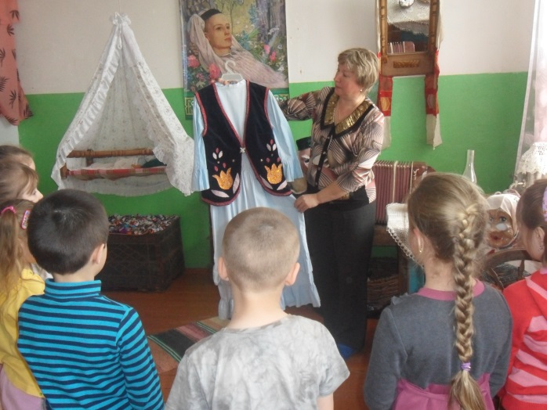Слайд № 3 Повседневная одежда татарской женщины.

- В обычные дни женщины носили удобную одежду, которая не мешала им заниматься хозяйством. Такой костюм состоял из длинного платья с оборкой и передника. Голову женщины покрывали платком, завязывая его особым образом. Платье и передник, тоже были украшены вышивкой, но простыми нитками.

Слайд №4 Мужской праздничный татарский народный костюм.

- Это мужской татарский костюм. Мужчины носили рубаху, штаны, а сверху надевали халат или так же камзол, который тоже был украшен вышивкой. А на голове носили тюбетейку.

Слайд №5 Тюбетейка.

- Тюбетейки шились из бархата и также, как женский калфак украшались вышивкой из бисера или золотых, серебряных нитей.

Слайд № 6 Повседневная мужская татарская одежда

- Также как и у женщин, у мужчин была праздничная одежда, сшитая из дорогих нарядных тканей и повседневная в которой они могли выполнять различную работу.

Слайд № 7 Ичиги.

- На ногах и женщины и мужчины носили ичиги - сапоги, сшитые из мягкой кожи. Ичиги украшались кожаной мозаикой.

- Ребята, теперь вы знаете, как выглядит народный татарский костюм женщин и мужчин. Раньше мы с вами познакомились с русским народным костюмом. Давайте сейчас посмотрим, сумеете ли вы узнать какой костюм татарский, а какой русский.

Слайд № 8 Русский и татарский женский костюм.

- Скажите чем отличается женский русский костюм от татарского? (дети перечисляют основные элементы костюмов)

Слайд № 9 Русский и татарский мужской костюм.

- Скажите чем отличается мужской русский костюм от татарского? (дети перечисляют основные элементы костюмов)

-Молодцы. А ещё русский и татарский костюм отличаются орнаментом, который их украшает.

Слайд № 10 Татарский орнамент

У татарского народа существует три вида орнамента:

1) Цветочно-растительный. В нем встречаются мотивы волнообразных побегов (в виде виноградной лозы) цветов тюльпанов, пиона, ромашки, фиалки, трилистника. Таким видом орнаментов украшались занавески, покрывала, платья, обувь, фартуки, калфаки.

2) Второй вид орнамента – «геометрический» - применялся он в украшении сельского жилища, ювелирных изделий, надгробных камней.

3) Третий вид – «зооморфный» - среди узоров получили распространение изображения соколов, голубей, уток.

Слайд № 11 Тюбетейка, калфак с разными орнаментами.

- Одежда татар в основном украшалась цветочно-растительным орнаментом.

Теперь вы много знаете о татарском народном костюме. Сегодня мы с вами будем украшать орнаментом фартуки. Для этого давайте перейдём за столы, на которых размещены все необходимые для вашей работы предметы.

А давайте рассмотрим их. Посмотрите, какие они красивые и разные. Как они украшены, из чего состоят узоры? Как они расположены?

Дети: На фартуке узоры из цветов и листьев. Они расположены по-разному. На первом фартуке узор помещен на груди и на подоле. На втором он сочетается с оборкой. В этом узоре использованы веточка, цветы с листьями.

Воспитатель: обратите внимание на красивое сочетание красных цветов с вписанными зелеными частями и листьями. Мы будем украшать силуэты фартука по-своему. Для этого надо подумать, какой выбрать узор, какие взять цвета, как расположить элементы в украшении фартука.

(Дети украшают орнаментами свои фартуки. Во время работы детей фоном включается кассета с татарской национальной музыкой).

Итоги работы

- Молодцы, ребята! Вы хорошо справились с заданием. Посмотрите, какие красивые фартуки у нас получились (рассматриваются работы ребят).

Из красивых лоскутков

Фартук праздничный готов

И горят на ней цветы

Небывалой красоты.

- А сейчас давайте поиграем в татарскую национальную игру «Займи место» (Буш урын).

Татарская национальная игра «Займи место» («Буш урын»).

Вы хорошо потрудились, весело поиграли, и я хочу угостить вас татарским национальным блюдом – чак-чак.

(Чаепитие с угощением).